Méthodologie de suivi et d’analyse de l’activité du chatbot en production

Sommaire :
- Contexte
- Critères d’évaluation du chatbot
  - Evaluation de l’application LUIS
  - Evaluation du chatbot
- Pilotage de la performance

Contexte
Fly Me est a lancé un MVP sous forme d’une v1 d’un chatbot pour aider ses employés à réserver facilement un billet d’avion pour leurs vaccances.
Pour prévenir le risque des mauvaises réponses du bot, Fly Me a besoin de mettre en place une méthodologie afin de suivre et analyser la performance du chatbot en production.

Critères d’évaluation
La performance du chatbot dépend de l’application LUIS et elle dépend aussi de la performance du chatbot.

Evaluation de l’application LUIS
Pour évaluer la performance du modèle LUIS, on peut évaluler l’application LUIS par le calcul de la métrique l’accuracy qu’on peut définir comme suit :
On peut attribuer au modèle :
- 1 si le modèle détecte la bonne entité
- 0.5 si le modèle l’entité prédite contient l’entité réel (Exemple : Le modèle à détecté ‘Paris.’ alors que l’entité réelle est ‘Paris’)
- 0.1 si le modèle détecte l’entité mais elle est fausse
- 0 si le modèle ne détecte pas l’entité alors qu’elle existe
Dans notre cas, on a calculé l’accuracy pour chaque entité et on a obtenu les résultats suivants :
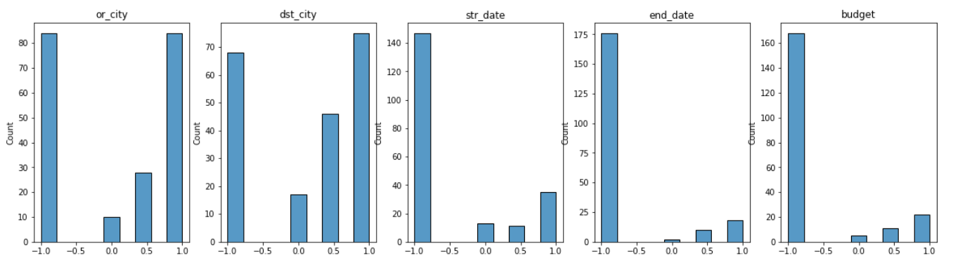
Le graphe montre que le modèle a fait des bonnes prédictions pour les entités or_city (Ville de départ) et dst_city (Ville de destination) et les résultats sont moins bons pour la date d’aller, la date de retour et le budget.
Voici un tableau qui résume l’accuracy pour chaque entité :
Entité | Or_city | Dst_city | Str_date |  | End_date | Budget
Accuracy | 0,80 | 0,71 | 0,69 |  | 0,76 | 0,73

Donc l’entité or_city a une meilleure accuracy.

Evaluation du chatbot
La performance du bot, en dehors celle de l’application Luis sous-jacente, peut être évaluée par une approche orientée métier.
La figure ci-dessous illustre la mise en place d’une de ces alertes : si le bot fournit trois mauvaises réponses en moins de 5 minutes, une alerte est déclenchée et une notification par mail est envoyée.

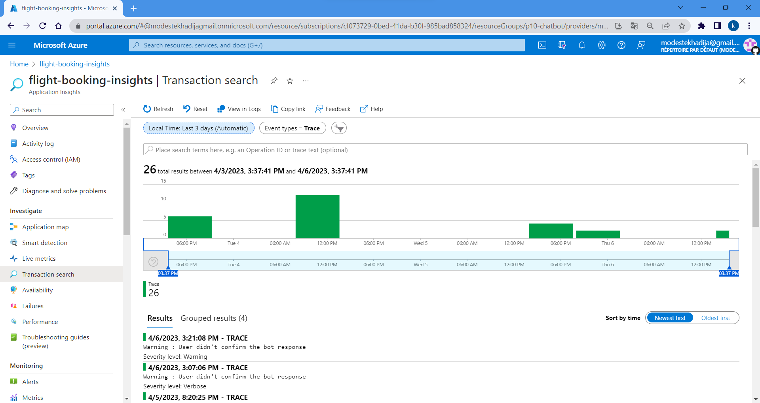

Méthodologie de suivi de la performance du chatbot en production
Le schéma suivant permet de synthétiser une méthodologie possible de suivi et de la mise à jour du chatbot en production.
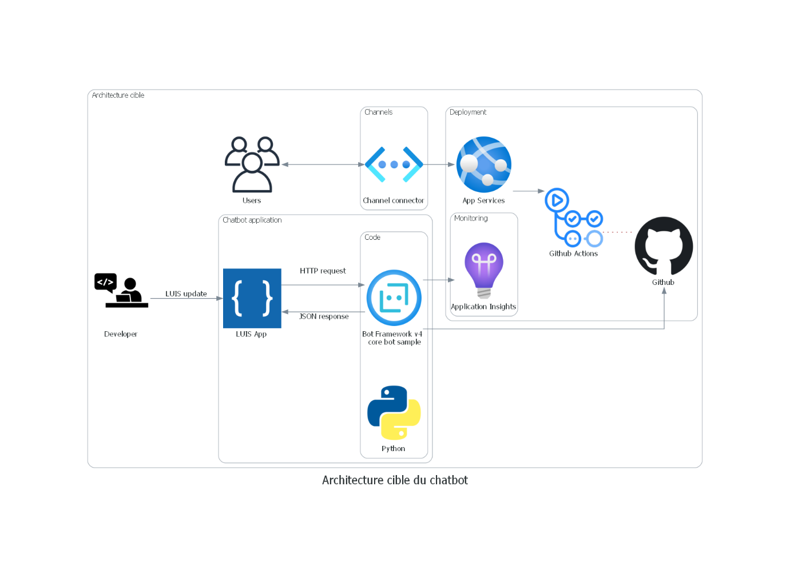

Cette méthodologie repose sur la mise en place de :
- Un système de télémétrie pour surveiller, suivre et analyser l’activité du chatbot en collectant ses données de journalisations, les traces et les événements.

- Un système de remontée d’alertes pour détecter les erreurs graves par exemple : la remontée d’une alerte si l’utilisateur n’est pas satisfait de la réponse du bot 3 fois sur une durée de 5 minutes

- Une alerte si le nombre des confirmations négatives des utilisateurs dépasse un seuil choisi selon le problème métier par exemple 20% des confirmations négatives sur le nombre total des confirmations. Dans ce cas on fait une analyse des données collectée et on réentraîne le modèle(seulement sur les entités mal prédite)

